Das Auge trinkt mit
Farbstoffe in Lebensmitteln

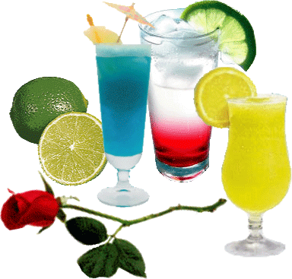

Eine Unterrichtseinheit nach Chemie im Kontext

Stufung  des  Unterrichts | kontextlicher Inhalt | chemischer Inhalt
Begegnungs-phase | Rollenspiel (Podiumsdiskussion) zu der Frage, ob Farbstoffe aus den Lebensmitteln verbannt werden sollten  Alternativ:  Geschmackliche Begutachtung verschieden gefärbter Softdrinks, die sich im Wesentlichen nur durch ihre Farbe unterscheiden. Die Schüler testen die Drinks bei Tageslicht und im Dunkeln (Schwarzlicht). Nach der Betrachtung der Cocktails folgen einige Mischversuche mit Cocktailzutaten | Künstliche Farbstoffe in Getränken  Farbigkeit in Abhängigkeit von der Wellenlänge des Lichts  Mischfarben
Neugier- und Planungsphase | Moderationsmethode und Mindmap  - Sammeln von Begriffen, die den Schülern in Bezug auf Farbstoffe einfallen  - Sortieren der gesammelten Begriffe nach inhaltlicher Nähe, Finden von Überbegriffen, Erstellen einer Mindmap, Entwicklung von Leitfragen  Mögliche Leitfragen  - Wie wirken künstliche Farbstoffe auf den menschlichen Organismus?  - Was sind künstliche und natürliche Farbstoffe?  - Was bedeuten die E- Nummern?  - Wie werden Farbstoffe hergestellt?  - Wie kommen Farben zustande?  - Wie sind Farbstoffe chemisch aufgebaut?  - Geschichte der Farbstoffe  - Wie wirken Farben auf die Psyche?  - Gibt es verschiedene Farbstoffgruppen?  - Wie lassen sich Kunststoffe einfärben? | 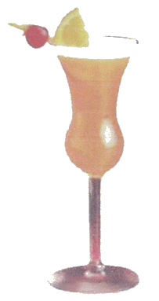  Strukturierung der Unterrichtseinheit  Künstliche Lebensmittelfarbstoffe:  - Farbstoffklassen  - Herstellen verschiedener Lebensmittelfarbstoffe  Natürliche Lebensmittelfarbstoffe:  Zusammenhang zwischen Struktur und Farbigkeit

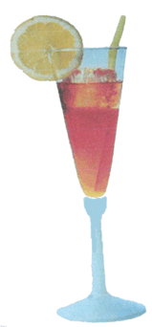  Erarbeitungs-phase | Plenum  Einteilung der Lebensmittelfarbstoffe nach ihrer chemischen Struktur  Lernzirkel  Vier Schülergruppen experimentieren zu jeder Farbstoffklasse an einem Farbstoff  Arbeitsteilige Gruppenarbeit  Vier Schülergruppen erarbeiten die formulierten Leitfragen und präsentieren ihre Ergebnisse im Plenum:  - Molekularer Aufbau von Farbstoffen  - Herstellung verschiedener Farbstoffe  - Extraktion von natürlichen Farbstoffen  - Vergleich künstliche/natürliche Lebensmittelfarbstoffe  - Wirkungen von Farben auf die Psyche  - Geschichte der Farbstoffe  Abstraktion zu den Basiskonzepten (Dekontextualisierung)  - Allgemeine Prinzipien feststellbar?  - Gemeinsame Prinzipien? | Farbe  - Spektral- und Komplementärfarben  - Additive und subtraktive Farbmischungen  Farbe und Molekülstruktur  - Chromophore,  - Bathochrome  Farbstoffklassen und ihre Herstellung  - Azofarbstoffe  - Triphenylmethanfarbstoffe  - Carbonylfarbstoffe  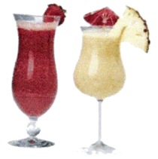  - Natürliche Lebensmittelfarbstoffe
Vertiefungs- und Vernetzungs-Phase | Vorspann: Einteilung der Textilfarbstoffe  Färben von Textilien in Gruppenarbeit  - Beizenfärbung  - Küpenfärbung  - Substantivfärben mit Biofarbstoffen  - Substantivfärben mit künstlichen  - Farbstoffen  - Färben von Wolle, Seide und Kunstfasern  - Färben mit Pflanzenfarbstoffen  Alternativ: Theorie der Indikatoren | 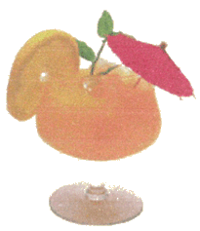  Fachliche Vertiefung durch Anwendung in anderen Kontexten

Begegnungs- und Planungsphase

Rollenspiel (Podiumsdiskussion) zum Thema

Stellt die Verwendung von Farbstoffen in Lebensmitteln ein Risiko für die Verbraucher dar?
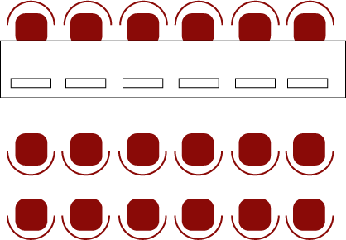
Namenschildern
und Referenten
Zuhörerplätze
Tische mit
Gesprächsleitung

Hinweise für das Spiel:
Das Spiel sollte der Lerngruppe vorgestellt und die damit verbundene Absicht erläutert werden (sich mit dem Thema anfreunden, Fragen finden).
Im Vorfeld muss geklärt werden, wer welche Rolle übernimmt. Wer leer ausgeht, tut sich mit einem Rollenträger zusammen und unterstützt diesen bei der Vorbereitung. Im Spiel sind sie Zuschauer, die auch Zwischenfragen stellen können.
Um den Zeitaufwand für das Rollenstudium in überschaubaren Grenzen zu halten, werden weiter unten „Rollenkarten“ angeboten. Sie enthalten neben einer kurzen Beschreibung der darzustellenden Personen eine Sammlung von Gesichtspunkten und möglichen Argumenten, die in dem gespielten Streitgespräch geäußert werden sollen. Wünschenswert wäre es, die Inhalte auf den Rollenkarten zu überdenken, zu ergänzen und ggfs. zu korrigieren.
Für das Rollenstudium dürfte in der Regel eine Unterrichtsstunde ausreichen. Für das Spiel selbst sollte eine Doppelstunde zur Verfügung stehen.
Die Lehrkraft sammelt Fragen und klärungsbedürftige Teilaspekte des Themas und moderiert die Nachbereitung der Diskussionsrunde.

Zu besetzende Rollen:
- Gesprächsleitung
- Tanja Gerk (Bundesministeriums für Ernährung, Landwirtschaft und Verbraucherschutz)
- Maike Ewald (Bundesinstituts für Risikobewertung - BfR)
- Marco Alster (Öffentlichkeitsarbeit der Firma HARIBO GmbH & Co. KG)
- Hans Kluge (Lehrer)
- Karin Schröder (Bundesgeschäftsführerin im Verein Deutscher Tierschutzbund)
- Zuhörer

Rollenkarte für die Gesprächsleitung

Zur Person:
Die Gesprächsleitung bemüht sich, das Thema möglichst umfassend zu durchleuchten. Sie verhält sich unparteiisch und achtet auf eine faire Verteilung der Redebeiträge.
Zu Beginn der Veranstaltung begrüßt sie die Anwesenden und stellt die Teilnehmer und Teilnehmerinnen an der Gesprächsrunde persönlich vor (Name, Beruf, Tätigkeit bzw. Zugehörigkeit zu einer Organisation).
Zur Eröffnung der Diskussionsrunde gibt sie allgemeine Informationen zum Thema und stellt danach eine Frage an einen der Referenten.

Zur Information:
- Farbstoffe zählen zu den Lebensmittelzusatzstoffen. Im Gesetz werden sie als Stoffe bezeichnet, die „Lebensmitteln zur Beeinflussung ihrer Beschaffenheit oder zur Erzielung bestimmter Eigenschaften oder Wirkungen zugesetzt werden“. Dabei kann es darum gehen, den natürlichen Farbton zu verbessern oder einen eigenständigen (von der Natur abweichenden) Farbton zu erzielen.
- Lebensmittelzusatzstoffe werden nach ihrer Herkunft in „natürliche“ (=aus natürlichen Ausgangsstoffen gewonnene), „naturidentische“ (=im chemischen Sinne identisch mit dem Naturprodukt, aber im Labor hergestellt) und „synthetische“ Stoffe (=künstlich entwickelt, ohne Vorbild in der Natur) eingeteilt. „Natürlich“ ist aber nicht gleichzusetzen mit „gesund, unbedenklich“. So werden inzwischen z. B. die giftigen Aromastoffe des Waldmeisters durch ungiftige Laborprodukte ersetzt.
- Grundsätzlich müssen Lebensmittelzusatzstoffe unschädlich sein. Es gibt jedoch Zweifel an der Unbedenklichkeit einzelner Stoffe. Zusatzstoffe werden in der EG einheitlich mit E-Nummern gekennzeichnet (z. B. E 150 = Zuckerkulör) und werden bei der Aufzählung der Zutaten in Lebensmitteln anstelle des genauen Namens aufgeführt.
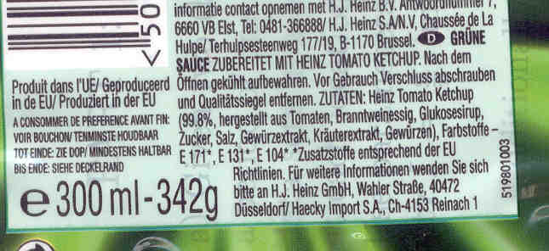

Mögliche Einstiegsfrage:
Müssen sich die Verbraucher um ihre Gesundheit sorgen, wenn auf dem Etikett einer Lebensmittelverpackung E-Nummern auftauchen?

Rollenkarte für Tanja Gerk (Sprecherin aus dem Bundesministerium für Ernährung, Landwirtschaft und Verbraucherschutz)

Zur Person:
Als Sprecherin des Bundesministeriums vertreten Sie die Überzeugung, dass die Maßnahmen zum Verbraucherschutz greifen und die Maßgaben des Ministeriums von der Lebensmittelindustrie weitestgehend eingehalten werden. Sie kämen auch der Auszeichnungspflicht nach, die es jedermann ermögliche, sich selbst ein Urteil zu bilden und in Zweifelsfällen von einer Kaufentscheidung Abstand zu nehmen.

Für die Argumentation:
Lebensmittelzusatzstoffe dürfen nur verwendet werden, wenn sie für den jeweiligen Verwendungszweck zugelassen sind. Eine Zulassung wird nur dann erteilt, wenn die gesundheitliche Unbedenklichkeit des Stoffes und seiner Anwendung erwiesen ist und außerdem eine hinreichende technologische Notwendigkeit nachgewiesen werden kann. Welche Zusatzstoffe in welchen Mengen und Produkten zugelassen sind, regelt in Deutschland die Zusatzstoff-Zulassungsverordnung. Sie gilt in allen Mitgliedstaaten der EU.
Wird ein Zusatzstoff in der Europäischen Union als sicher für die Verwendung in Lebensmitteln eingestuft, bekommt er einen international gültigen Code, die so genannte E- Nummer.
Grundlage für die gesundheitliche Bewertung von Stoffen in Lebensmitteln ist immer der jeweilige internationale wissenschaftliche Kenntnisstand.
(Text nach http://www.bmelv.de/nn_753994/DE/02-Verbraucherschutz/Lebensmittelsicherheit/ZusatzstoffeLebensmittel/__Lebensmittelzusatzstoffe__node.html__nnn=true )

Rollenkarte für Maike Ewald (Sprecherin aus dem Bundesinstitut für Risikobewertung)

Zur Person:
Sie sind überzeugt, dass die Maßnahmen zum Verbraucherschutz greifen und die Maßgaben von der Lebensmittelindustrie auch weitestgehend eingehalten werden. Sie käme auch der Auszeichnungspflicht nach, die es jedermann ermögliche, sich selbst ein Urteil zu bilden und in Zweifelsfällen von einer Kaufentscheidung Abstand zu nehmen.

Für die Argumentation:
Bei der gesundheitlichen Bewertung der zugelassenen Zusatzstoffe wurden in der Regel jeweils akzeptable tägliche Aufnahmemengen (Acceptable Daily Intake, ADI) abgeleitet. Diese ADI-Werte basieren überwiegend auf den Ergebnissen von Tierexperimenten, in denen die Tiere den betreffenden Zusatzstoff zumeist täglich über einen langen Zeitraum mit dem Futter in vergleichsweise hohen Konzentrationen erhalten haben. Die Dosis, bis zu der keine unerwünschten Reaktionen auftraten (No-Observed-Adverse-Effect-Level, NOAEL), wird durch einen Sicherheitsfaktor (in der Regel 100) geteilt. Dadurch sollen Unsicherheiten bei der Übertragung der Studienergebnisse vom Tier auf den Menschen und individuelle Unterschiede berücksichtigt werden. Somit beträgt der ADI-Wert häufig ein Hundertstel des NOAEL. Er wird in mg/kg Körpergewicht angegeben. Diese Menge kann ein ganzes Leben lang täglich aufgenommen werden, ohne dass unerwünschte Wirkungen zu erwarten sind. Gelegentliche kurzfristige Überschreitungen des ADI-Werts sind nach diesem ADI-Konzept tolerierbar. Für einige Zusatzstoffe wurden keine numerischen ADI-Werte abgeleitet, das Fazit der Bewertung lautete dann z.B. „akzeptabel“ oder „ADI not specified“. Die zugelassenen Zusatzstoffe sind im allgemeinen ausführlich geprüft, wobei auch, sofern vorhanden, verfügbare Daten aus Human-Studien berücksichtigt wurden.
(Text nach http://www.bfr.bund.de/cd/2275 )

Rollenkarte für Marco Alster (zuständiger Leiter für Öffentlichkeitsarbeit der Firma HARIBO GmbH & Co. KG)

Zur Person:
Sie sind überzeugt, dass die HARIBO- Artikel gesundheitlich absolut unbedenklich sind, weil sich die Firma seit 2003 dem sogenannten „International Food Standard“ (IFS) unterworfen hat und damit für eine gleichbleibend hohe Qualität, Produktsicherheit und für die Einhaltung der Hygienevorschriften bürgt.

Für die Argumentation:
Die Firma HARIBO legt offen, woraus die Fruchtgummi- und Lakritz-Artikel hergestellt werden. Sie bestehen aus Zutaten wie Glukosesirup, Zucker, Dextrose, Gelatine, färbende Frucht- und Pflanzenkonzentrate, Aromen, Stärke, Zitronensäure oder auch Süßholzextrakten. Wie allerdings die genaue anteilige Zusammensetzung und die „Kniffe“ während des Produktionsvorganges aussehen, darüber schweigt man sich aus, weil davon der Geschmack anhängig ist.
Seit Ende der 80er Jahre erhalten die Fruchtgummibärchen ihr buntes Aussehen ausschließlich durch die Verwendung von färbenden Auszügen aus Früchten und Pflanzen. In einem aufwendigen Zulassungsverfahren muss sowohl die gesundheitliche Unbedenklichkeit des jeweiligen Stoffes, als auch die technologische Notwendigkeit nachgewiesen werden. Die von HARIBO eingesetzten Stoffe gehören zu den ordnungsgemäß zugelassenen Farbstoffen. Es bestehen keinerlei Hinweise, dass an diesen Farbstoffen etwas Nachteiliges sein könnte. Zudem wird darauf hingewiesen, dass seit geraumer Zeit den Goldbären und vielen anderen Produkten keine Farbstoffe, sondern färbende Auszüge aus Früchten und Pflanzen zugesetzt werden. Darin ist auch der Grund zu sehen, warum es keine „blauen“ Gummibärchen gibt: Es lässt sich keine geeignete Färbung des Fruchtgummis mit Hilfe solcher Auszüge erzielen. (Text sinngemäß übernommen aus www.haribo.de)

Rollenkarte für Hans Kluge (Lehrer am Otto Hahn Gymnasium in Kilofelden)

Zur Person:
Im Chemieunterricht muss Hans Kluge regelmäßig das Thema Farbstoffe behandeln, was er gern im Zusammenhang mit lebensnahen Beispielen macht. Neben dem Färben von Haaren und Kleidungsstücken kommt er dabei immer wieder auf die Farbstoffe in Lebensmitteln zu sprechen. Er vertritt die Ansicht, dass man auf das Färben von Lebensmitteln verzichten sollte, weil der Verzehr von Farbstoffen ein vermeidbares gesundheitliches Risiko darstellt.
Zur Vorbereitung auf die Diskussion hat er sich die nachstehenden Informationen aus einer unabhängigen Quelle besorgt. Die aufgeführten Stoffe werden von einem namhaften Hersteller zum Färben einer Galerie von 15 Likören verwendet. Wichtig ist ihm dabei, dass sowohl unbedenkliche als auch risikobehaftete Farbstoffe verwendet werden, die als solche nicht besonders gekennzeichnet sind. Er ist der Ansicht, dass hier mehr Transparenz für den Verbraucher nötig wäre.

Für die Argumentation:
E102, Tartrazin
- Bedenklichkeit
Die Zulassung dieses Stoffes sollte wegen gesundheitlicher Bedenken widerrufen, zumindest aber eingeschränkt werden.
- Beschreibung
Gelb, künstlich hergestellter Azofarbstoff, gehört unter den Zusatzstoffen zu den häufigsten Allergieauslösern. Seine Verwendung ist in vielen europäischen Staaten stark eingeschränkt, nur mit ausdrücklichem Warnhinweis erlaubt oder generell verboten.
- Toxikologie
Die Unbedenklichkeit von Tartrazin ist immer wieder bezweifelt worden. Keiner der durchgeführten Langzeitversuche hat jedoch die vermutete Schädlichkeit eindeutig und endgültig belegen können. Es besteht ein starker Verdacht, allergische Reaktionen auszulösen, besonders bei Personen, die empfindlich auf Aspirin oder Benzoesäure (E 210) reagieren. Bisher sind bei betroffenen Personen keine Antikörper festgestellt worden. Im medizinischen Sinn handelt sich daher um Pseudoallergien. Symptome können Haut- und Schleimhautreizungen sein, davon betroffen sind höchstens 1-2 Personen auf 10,000).
- Aussehen
Leicht oranges Pulver oder Granulat
- ADI Wert
7.5 mg/kg Körpergewicht und Tag

E110, Gelborange S
- Bedenklichkeit
Gesundheitliche Bedenken bestehen nicht.
- Beschreibung
Künstlicher Stoff, löst gelegentlich Allergien aus und gilt als vergleichsweise harmlos.
- Beschreibung
Gelb-orange, künstlich hergestellt
- Toxikologie
Im Tierversuch wurde eine Geschwulstbildung beobachtet. Es ist nicht sicher, ob diese Ergebnisse auch auf den menschlichen Organismus übertragen werden können. Aufgrund der chemischen Struktur (Azofarbstoff) besteht der Verdacht auf Auslösung von Pseudoallergien und hyperkinetischem Syndrom bei entsprechend disponierten Menschen; besonders bei Personen, die empfindlich auf Aspirin oder Benzoesäure (E 210) reagieren. Es wird vermutet, dass Gelborange S an der Auslösung von Hautreaktionen (Neurodermitis) und Asthma beteiligt sein könnte.
- Aussehen
Orange-rotes Pulver oder Granulat
- ADI Wert
2.5 mg/kg Körpergewicht und Tag

E122, Azorubin
- Bedenklichkeit
Gegen diesen Stoff bestehen begründete Zweifel oder es ist eine abschließende Bewertung von Gesundheitsrisiken nicht möglich.
- Beschreibung
Rot, künstlich hergestellter Azofarbstoff. Risikopotenzial nicht abschließend geklärt. Im Tierversuch wurden in höherer Dosierung zahlreiche verschiedene Nebenwirkungen (Blutbild, Lungenfunktion, Lymphsystem, Bauchspeicheldrüse) beobachtet.
- Toxikologie
Verschiedenste Lang- und Kurzzeitversuche mit Nagetieren haben keine eindeutigen Hinweise auf schädliche Wirkungen im menschlichen Organismus ergeben. Aufgrund der chemischen Struktur (Azofarbstoff) besteht der Verdacht auf Auslösung von Pseudoallergien und hyperkinetischem Syndrom bei entsprechend disponierten Menschen; besonders bei Personen, die empfindlich auf Aspirin oder Benzoesäure (E 210) reagieren. Es wird vermutet, dass Azorubin an der Auslösung von Hautreaktionen (Neurodermitis) und Asthma beteiligt sein könnte.
- Aussehen
Rotes Pulver oder Granulat
- ADI Wert
4.0 mg/kg Körpergewicht und Tag

E129, Allurarot AC
- Bedenklichkeit
Gegen diesen Stoff bestehen begründete Zweifel oder es ist eine abschließende Bewertung von Gesundheitsrisiken nicht möglich.
- Beschreibung
Rot, künstlich hergestellt.
- Toxikologie
Metabolische Studien zeigen, dass Allurarot AC schlecht im Körper aufgenommen wird. Die Ausscheidung erfolgt vor allem über den Stuhl. Bei Verabreichung von hohen Dosen des Farbstoffs kann bei Tierversuchen nur eine Verringerung des Körpergewichtes festgestellt
- Aussehen
Dunkelrotes Pulver oder Granulat
- ADI Wert
7.0 mg/kg Körpergewicht und Tag

(Informationen aus: http://www.codecheck.ch )

Rollenkarte für Karin Schröder (Bundesgeschäftsführerin im Verein Deutscher Tierschutzbund)

Zur Person:
Als leitende Angestellte im Deutschen Tierschutzbund e.V. vertreten Sie die Meinung, dass Tierversuche grausam und in vielen Fällen unnötig sind. Sie setzen sich deshalb für eine Forschung ohne Tierversuche ein, indem sie fordern:
- tierversuchsfreie Verfahren weiter zu entwickeln, sie wissenschaftlich zu prüfen und zu unterstützen
- erprobte Verfahren anzuwenden (z.B. bei der Prüfung von Chemikalien) und
- Informationen über tierversuchsfreie Verfahren aktiv zu verbreiten (z. B. mittels Datenbanken).

Für die Argumentation:
Immer noch sterben jährlich Millionen Mäuse und Ratten, Meerschweinchen, Kaninchen und andere Nagetiere, ebenso Katzen, Hunde oder Affen bei Tierversuchen. Tiere werden gewohnheitsmäßig in der Forschung eingesetzt, beispielsweise, um die Wirkung neu entwickelter Medikamente oder – was hier Thema ist – Farbstoffe auf ihre Unbedenklichkeit für den Menschen zu prüfen. Die Ergebnisse aus Tierversuchen sind jedoch nicht selten irreführend und können nur sehr bedingt auf den Menschen übertragen werden.
Als Alternative gibt es zahlreiche wissenschaftlich geprüfte Methoden, die es möglich machen, ohne Tierversuche wissenschaftliche Fragen zu klären oder die Gefährlichkeit von Stoffen für den Menschen zu bewerten.
(Text in Anlehnung an http://www.tierschutzbund.de )

Erarbeitungsphase

Theorie der Farbigkeit

- Wechselwirkung zwischen Licht und Materie

- Farbigkeit von Polyenen

- Wie kommt es, dass wir Dinge farbig sehen?
Licht als Träger von Information über die Lichtquelle und das Medium zwischen Quelle und Empfänger. Die Farbe kommt immer vom Licht.
- Absorption und Reflexion von Na-Dampflampenlicht an farbigem Tonpapier oder Cocktails
- Spektrum von weißem Licht: Linienspektrum von Na (Wie kommt es zur Aussendung von Licht? Was ist Licht? (→ Atombau, Energieniveaus, Energiequant E = h * f, Frequenz, Wellenlänge, Emissionsspektrum, Atome und Moleküle „schlucken“ Energie
- Absorptionsspektrum (Fotometrie) einer Farbstofflösung (Cocktail). Was macht das Atom, Molekül mit der Energie? Warum wird nur Licht einer Farbe (Frequenz) absorbiert? Was passiert mit dem Licht anderer Frequenz? Transmission vs. Absorption, Bohr’sche Postulate, diskrete Energieniveaus, Atomorbital → Molekülorbital (π-Bindung)
- Das Auge - ein höchst subjektiver Lichtempfänger, Dalton: „Ich sehe Farben nicht so wie andere“ → Daltonismus = mangelhafte Farbtüchtigkeit
- Additive Farbmischung (blau + grün + rot = weiß; grün + rot = gelb) → Anomaloskop von Lord Rayleigh. Was passiert mit dem Licht im Auge? Wie kommt es zur Farbuntüchtigkeit? Dreifarbentheorie → drei Typen von Lichtsinneszellen; spektrale Empfindlichkeit der drei Zapfenarten; Sinneseindruck „gelb“ als Ergebnis der Reizung der Zapfen in unterschiedlicher Intensität; Dichromaten, schwache Trichromaten. Absorption der Lichtquanten durch Sehpurpur, Rhodopsin (Stäbchen); cis/trans-Retinal → Molekülorbitale von Polyenen. Genetik des Daltonismus: Proteinbiosynthese des Rhodopsins, Genexpression.
Lit.: Spektrum d. W. Juni 1987, S. 116 ff.; MNU 50 (4), 206 (1997)
- Subtraktive Farbmischung (weiß – blau = gelb), Mischung der nicht absorbierten Anteile des weißen Lichtes; Sinneseindruck als Kombination der Reizung verschiedener Zapfenarten in unterschiedlicher Intensität; Komplementärfarben, Farbkreis

- Was macht organische Farbstoffe farbig? Kann man einen Farbstoff (→ Cocktail) nach Maß schneidern? Zusammenhang Struktur – Eigenschaft (Lebensmittelfarbstoffmoleküle als Beispiele) Witt’sche Farbtheorie: Chromophor und Auxochrom, mesomeriefähige π-Elektronensysteme als Chromophore (sh. 1.2 und 1.3), Potentialtopfmodell (Quantenphysikalische Deutung)

Station 1

Licht-Farbe-Struktur

Arbeitsaufträge:
Führen Sie das Experiment durch und notieren Sie Ihre Beobachtungen.
Begründen Sie die auftretenden Farbänderungen!
Tomatensaft enthält Carotinoide, z.B. Lycopin.

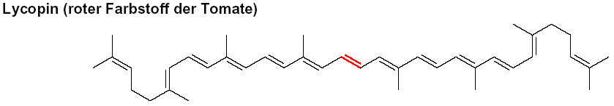

Gehen Sie bei Ihrer Darstellung auch auf folgende Punkte ein:
- Wann erscheint uns eine Substanz farbig?
- Welche strukturellen Voraussetzungen müssen gegeben sein, damit ein Stoff farbig erscheint? Informieren Sie sich dazu im Buch Elemente II S.420-423 (ohne Exkurse).
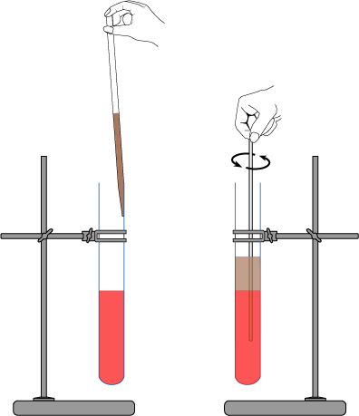

Beschreibung des Experiments

Sicherheitshinweise:
Benutzen Sie Schutzbrille, -kittel, -handschuhe!
Unter dem Abzug arbeiten!

Geräte
- Stativmaterial
- Reagenzglas (groß)
- Pipette
- Glasrührstab

Chemikalien
- Tomatensaft
- Bromwasser

Durchführung
- Füllen Sie ein großes Reagenzglas
senkrecht in ein Stativ.

- Geben Sie in das Reagenzglas ca. 6 cm hoch Tomatensaft.

- Überschichten Sie die Flüssigkeit 4 cm hoch mit Bromwasser, indem Sie Bromwasser aus einer Pipette langsam an der Wand des Reagenzglases hinunterlaufen lassen. Mischen Sie den oberen Reagenzglasinhalt leicht mit dem Glasrührstab durch.

Entsorgung
- Chemikalienreste in den aufgestellten Sammelbehälter gießen.

Farbstoffe aus Lebensmitteln: Extraktion von Carotinoiden

Materialien
Schere oder Messer, Mixer oder Mörser mit Pistill, Spatel, Glasstab, Becherglas (100 ml), Reagenzglas mit Stopfen, Glasfilter, Filtrierpapier, ev. Scheidetrichter, carotinoidhaltige Lebensmittel (Paprika, Möhren, Mango), Seesand, Propanon, n-Heptan bzw. Benzin (Petrolether, Siedetemperaturbereich 60 bis 80°C), dest. Wasser

Durchführung
Das jeweilige Lebensmittel wird zerkleinert (z.B. im Mixer) und ein Teil davon mithilfe von Seesand im Mörser zu einem Brei zerrieben. Im Becherglas wird der Brei mit etwa der doppelten Menge Propanon verrührt. 5 ml der Lösung werden nach etwa 5 Minuten in ein Reagenzglas filtriert und mit 1 ml n-Heptan (bzw. Benzin) versetzt. Nach kräftigem Schütteln wird so lange Wasser hinzugegeben, bis sich eine intensiver gefärbte Phase oben im Reagenzglas absetzt. Diese kann mithilfe eines Scheidetrichters von der weniger intensiv gefärbten Phase getrennt werden.

Beobachtungen
Im Reagenzglas hat sich oben eine klare gelbe Phase gebildet.

Dünnschichtchromatografische Trennung des Carotinoidgemisches

Materialien
Dünnschichtfolie Kieselgel 60 F_{254,}(ca. 5cm x 10 cm), kleine Chromatografiekammer oder passendes Becherglas mit Aluminiumfolie zum Verschließen, feiner Pinsel, Föhn; 2-Propanol, Benzin (Siedetemperaturbereich 100 bis 140°C), Farbstoffextrakte

Durchführung

Das Chromatografiegefäß wird ca. 0,5 cm hoch mit einem Gemisch aus Benzin und 2-Propanol (Volumenverhältnis 10:1) gefüllt. Mit dem Pinsel werden die Farbstoffextrakte entlang der Startlinie (1,5 cm vom unteren Rand) aufgetragen. Nach jedem Auftragen wird mit dem Föhn getrocknet.
Nachdem die Folie in das Chromatografiegefäß gestellt wurde, verschließt man dieses. Die Folie wird aus dem Gefäß genommen, wenn die Fließmittelfront fast den oberen Rand erreicht hat.

Beobachtungen
Die Farbpunkte erreichen alle dieselbe Höhe auf der DC-Platte. Der Paprikaextrakt bringt den intensivsten, der Mangoextrakt den schwächsten Farbfleck.

Station 2

Azofarbstoffe

Beispiele für Azofarbstoffe in Lebensmitteln:
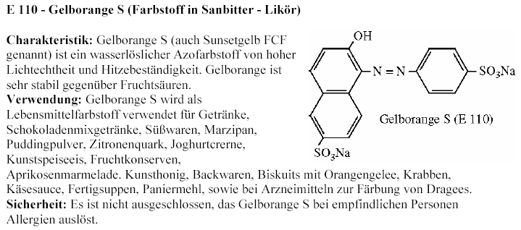
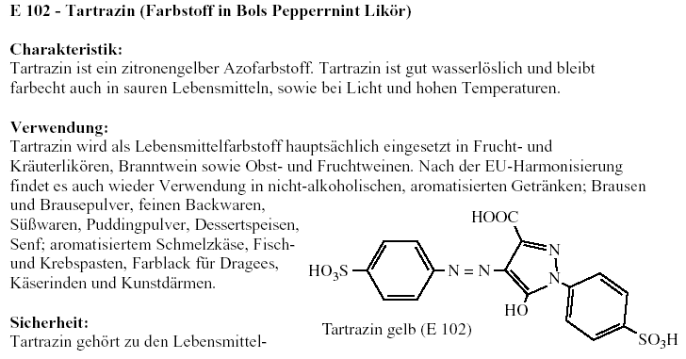

Herstellung von ß-Naphtholorange (Orange II)

Arbeitsaufträge:
- Führen Sie das Experiment durch und notieren Sie Ihre Beobachtungen.
- Formulieren Sie die Reaktionsgleichungen für die Synthese von Orange II.
- Begründen Sie die Farbänderung
(Sulfanilsäure, ß-Naphthol).
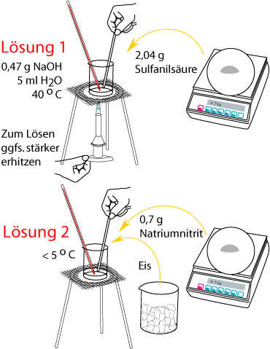
Informieren Sie sich dazu
im Buch elemente
chemie II S. 425-427!
(Der hergestellte
Farbstoff eignet sich
gut für Färbeversuche.)

Sicherheitshinweise:
Benutzen Sie Schutzbrille,
-kittel, -handschuhe!
Unter dem Abzug arbeiten!

Geräte:
- Gasbrenner
- Dreifuß
- Keramikdrahtnetz
- Becherglas ( 50 ml)
- Bechergläser (100 –250 ml )
- Hammer
- Handtuch
- Waage
- Thermometer
- größere Glasschale
- Glasrührstab
- Glasfilter
- Filtrierpapier
- 2 Spatel

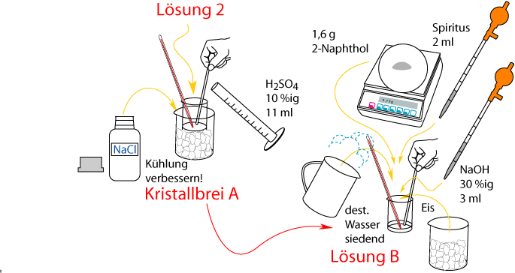
Chemikalien:
- Dest. Wasser
- Eis
- Natriumhydroxid
- Sulfanilsäure
- Natriumnitrit

- 10% Schwefelsäure
- Natriumchlorid
- 2-Naphthol (ß-Naphthol)
- Brennspiritus (Ethanol)
- 30% Natronlauge

Durchführung

Vorbereitung:
- Ca. 100 ml dest. Wasser zum Sieden bringen.
- Genügend Eis im Handtuch mit dem Hammer zerstoßen (als Vorrat).

Versuch:
- Im 50 ml Becherglas 0,47 g Natriumhydroxid abwiegen und in 5 ml dest. Wasser von ca. 40°C lösen (=Natronlauge)(Thermometer!).
- 2,04 g Sulfanilsäure auf Filterpapier abwiegen und zur Natronlauge geben (= Lösung 1). Rühren mit Glasrührstab! Es sollte sich alles lösen. Eventuell stärker erhitzen.
- 0,7 g Natriumnitrit abwiegen und zur Lösung 1 geben. Kühlen durch Zugabe von wenig zerstoßenem Eis in die Lösung (Temperatur muss unter 5°C erreichen!) (=Lösung 2).
- In die Glasschale mit dem zerstoßenen Eis und wenig dest. Wasser ein 100 ml Becherglas hineinstellen, 11 ml 10% Schwefelsäure einfüllen, von außen auf mindestens 5°C oder tiefer kühlen (Kein Eis in das Becherglas geben!!! Verbesserte Kühlung durch Zugabe von NaCl in die Glasschale!)
- Lösung 2 (5° C) in kleinen Anteilen (max. 1 ml) zu der Schwefelsäure geben, wobei die Temperatur durch Zugabe von wenigen Eisstückchen in die Lösung auf unter 5°C gehalten wird. (Dabei rühren!). Es entsteht ein Kristallbrei. (A).
- In einem weiteren 100 ml Becherglas verreibt man 1,6 g 2-Naphthol mit 2 ml Brennspiritus (wirkt benetzend) und 3 ml 30%iger Natronlauge zu einem Brei, der sich bei Zugabe von wenig siedendem dest. Wasser klar löst; diese Lösung mit wenigen Eisstückchen versetzen (5° C) (B).
- Den Kristallbrei(A) in Anteilen unter Rühren zur obigen Lösung(B) geben (unter 5°C halten!). Das Gemisch etwa 30 min stehen lassen, damit die Kupplung vollständig durchgeführt wird. Anschließend erhitzt man das Gemisch bis nahe zum Sieden(das Flüssigkeitsvolumen darf nicht kleiner werden) und gibt portionsweise 10 g Natriumchlorid zu. Dabei scheidet sich der Farbstoff vollständig aus. Abfiltrieren. Trocknen lassen.

Station 3

Triphenylmethanfarbstoffe
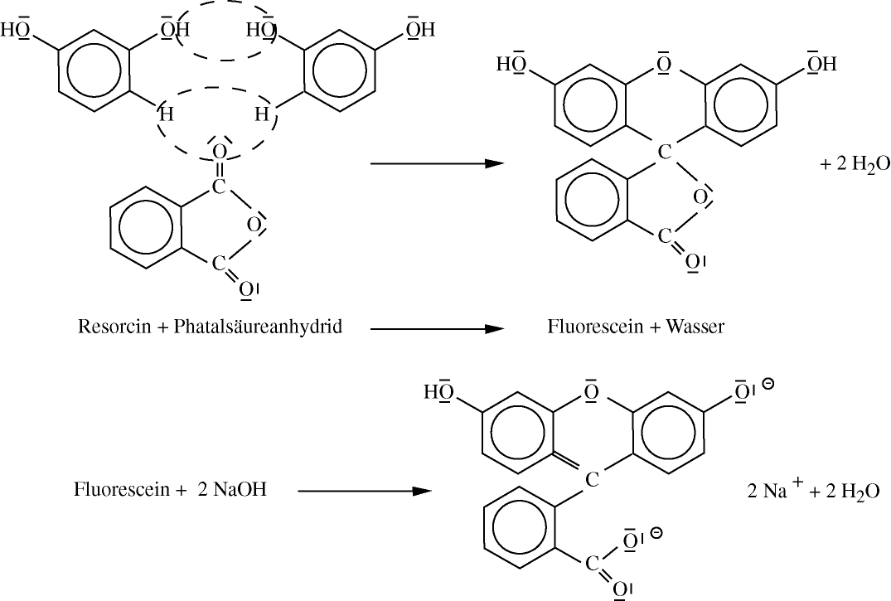
[H₂SO₄]
Beispiel für Triphenylmethanfarbstoffe in Lebensmitteln:
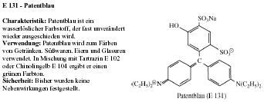
Herstellung eines Triphenylmethanfarbstoffes (Fluorescein)

Arbeitsaufträge
- Führen Sie das Experiment durch und notieren Sie Ihre Beobachtungen.
- Erläutern Sie die dargestellte Synthesegleichung.
- Begründen Sie die Farbänderung bei Laugenzusatz.
- Beschreiben und erklären Sie das Phänomen der Fluoreszenz.
- Informieren Sie sich auch im Buch Elemente Chemie II S.428-429!

Sicherheitshinweise:
Benutzen Sie Schutzbrille, -kittel, -handschuhe! Unter dem Abzug arbeiten!

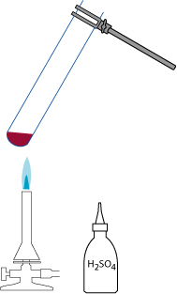
Geräte
- Reagenzglas
- Spatel
- Reagenzglasklammer
- Gasbrenner
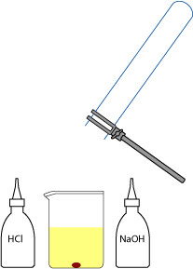
- Becherglas (250 ml)
- UV-Lampe

Chemikalien
- Phthalsäureanhydrid (Xn)
- Resorcin (Xi)
- konz. H₂SO₄ (C)
- Natronlauge (c=1mol/l)
- Salzsäure (c=1mol/l)
- dest.Wasser

Durchführung
- In einem Reagenzglas wird je eine Spatelspitze Phthalsäureanhydrid und Resorcin mit einem Tropfen konz. H₂SO₄ vermischt und kurz vorsichtig (!) erhitzt, bis sich eine zähe, schwarzrote Flüssigkeit bildet.
- Die Schmelze gießt man in ein Becherglas mit Wasser. Es bildet sich eine gelbliche Lösung, die bei Zugabe von Natronlauge auffallend fluoresziert, wenn Sonnenlicht oder das Licht einer UV-Lampe seitlich einfällt.
- Mit Salzsäure kann man die Fluoreszenz aufheben.

Station 4

Carbonylfarbstoffe (Indigofarbstoffe)

Beispiel für Carbonylfarbstoffe in Lebensmitteln:

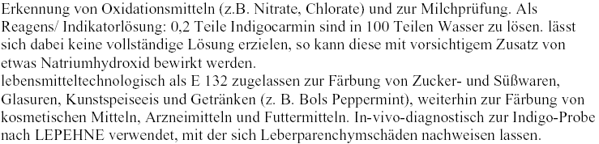
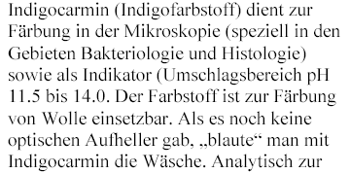
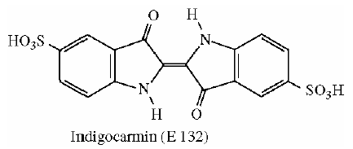
Herstellung von Indigo

Arbeitsaufträge
- Führen Sie das Experiment durch und notieren Sie Ihre Beobachtungen!
- Informieren Sie sich über die Geschichte bzw. Gewinnung des natürlichen Indigo!
- Erläutern Sie die weitere Verwendung des Indigo zum Färben und formulieren Sie die zugrunde liegenden Reaktionsgleichungen!
- Informieren Sie sich auch im Buch elemente chemie II S.429-431

Sicherheitshinweise:
Benutzen Sie Schutzbrille, -kittel, -handschuhe! Unter dem Abzug arbeiten!
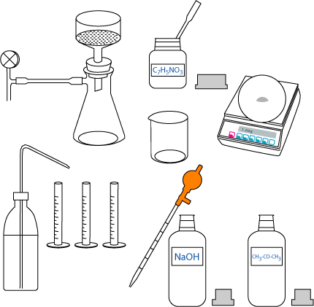
Geräte:
- Waage
- Becherglas (50 ml)
- Messzylinder (10 ml)
- Glasfilter bzw. Nutsche, Filtrierpapier
- Glasrührstab
- Spatel

Chemikalien:
- o-Nitrobenzaldehyd (Xn)
- Propanon (F+)
- Natronlauge (c= 1 mol/l; C)
- Ethanol (F)
- dest. Wasser

Durchführung:
Lösen Sie 1 g o-Nitrobenzaldehyd in 3 ml Propanon und geben Sie 4 ml dest. Wasser zu.
Danach tropfen Sie unter Umrühren 4 ml Natronlauge (c=1 mol/l) zu. Lassen Sie den Niederschlag einige Minuten stehen und filtrieren bzw. nutschen dann ab. Waschen Sie den Rückstand mit Ethanol. Trocknen lassen.

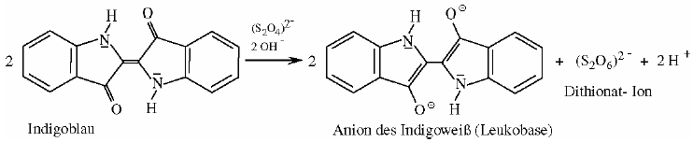
Farbänderung bei Indigocarmin

Geräte und Chemikalien:
Glucose, Indigocarmin, Natriumhydroxid. Zwei 2000 ml Bechergläser, 1000 ml Becherglas.

Durchführung:
14 g Glucose in 700 ml Wasser lösen, die Lösung auf 35°C erwärmen und 0,04 g
Indigocarmin zugeben. In einem zweiten Becherglas 6 g Natriumhydroxid in 200 ml Wasser
lösen und diese zur blauen Glucoselösung geben. Diese ändert die Farbe nach grün, schlägt
nach rot um und wird dann gelb.

Wird die gelbe Lösung aus größerer Höhe (mindestens 60 cm) in das zweite Becherglas
umgeschüttet, wird die Lösung wieder grün. Dann erfolgt wieder die Farbänderung über rot
nach gelb. Der Vorgang lässt sich mehrfach wiederholen.

Erklärung:
Indigocarmin wird durch die Glucose zur Leukoform reduziert. Beim Umschütten kommt die Lösung in intensiven Kontakt mit Luft, durch Luftsauerstoff wird Leuko-Indigocarmin wieder zum blauen Farbstoff oxidiert. Bei der folgenden erneuten Reduktion durch Glucose wird ein rot gefärbter Zwischenzustand durchlaufen.
Indigocarmin dient zur Färbung in der Mikroskopie (speziell in den Gebieten Bakteriologie und Histologie) sowie als Indikator (Umschlagsbereich pH 11.5 bis 14.0, vgl. DAB 6). Der Farbstoff ist zur Färbung von Wolle einsetzbar. Als es noch keine optischen Aufheller gab, „bläute“ man mit Indigocarmin die Wäsche. Analytisch zur Erkennung von Oxidationsmitteln (z.B. Nitrate, Chlorate) und zur Milchprüfung. Als Reagens/Indikatorlösung: 0,2 Teile Indigocarmin sind in 100 Teilen Wasser zu lösen. Lässt sich dabei keine vollständige Lösung erzielen, so kann diese mit vorsichtigem Zusatz von etwas Natriumhydroxid bewirkt werden.
Lebensmitteltechnologisch als E 132 zugelassen zur Färbung von Zucker- und Süßwaren, Glasuren, Kunstspeiseeis und Getränken (z.B Bols Peppermint), weiterhin zur Färbung von kosmetischen Mitteln, Arzneimitteln und Futtermitteln. In-vivo-diagnostisch zur Indigo-Probe nach LEPEHNE verwendet, mit der sich Leberparenchymschäden nachweisen lassen.

Vernetzungsphase

Einteilung der Textilfarbstoffe

In erster Linie werden die Textilfarbstoffe nach Art des Färbeprozesses eingeteilt:

Farbstoff | Färbeprozess | Beispiele
Saure und basische Farbstoffe | Wolle und Seide besitzen als Proteine basische und saure funktionelle Gruppen: beim Färben treten Protonenübertragungen ein, Farbstoffmoleküle haften durch Ionenbindungen auf der Faser | Methylenblau (basisch), Martiusgelb (sauer), Echtrot (sauer)
Direktfarbstoffe („substantive“ Farbstoffe) | Farbstoffe, die aus einer wässrigen Lösung ohne weitere Vorbehandlung auf Baumwolle aufziehen | Kongorot (1883 von Böttiger entdeckt), Chicagoblau, Siriuslichtblau
Beizenfarbstoffe | Imprägnierung der Baumwollfaser mit Metallsalzen; diese bilden mit dem Farbstoff Ionenbindungen oder Chelatkomplexe | Alizarin, Alizaringelb R.
Küpenfarbstoffe | Reduktion in Standgefäßen („Küpen“)  Färbung vor allem von Baumwolle; haftet fest an der Faser; Anteil am Gesamtverbrauch der Baumwollfarbstoffe heute: 40% | Indigo
Entwicklungsfarbstoffe | Erzeugung des Farbstoffes direkt auf der Faser (zum Bsp. durch Azokupplung) | Naphthol-AS-Farbstoffe
Metallkomplexfarbstoffe | Wasserlösliche Komplexe farbiger Moleküle | Neolanfarbstoffe, Irgalanfarbstoffe
Dispersionsfarbstoffe | Farbstoffe werden in wässriger Lösung dispergiert und diffundieren von dort in die Faser | Cibacetblau
Reaktivfarbstoffe | Jüngste Entwicklung auf dem Gebiet der Farbenchemie  Gehen mit Faser echte chemische Bindungen (Kovalenzbindungen) ein > haften gut auf der Faser;  Baumwollfärbung | Procionfarbstoffe, Cibacronfarbstoffe

Eine weitere Einteilung von Farbstoffen erfolgt nach deren chemischen Strukturen:

Farbstoffe | Bemerkungen | Beispiele
Azofarbstoffe | Mengenmäßig bedeutendste Farbstoffgruppe; Erzeugung durch Kupplung aromatischer Diazoniumsalze mit Phenolen oder Anilinderivaten | Cibacronrot, Direkttiefschwarz, Methylorange
Anthrachinonfarbstoffe | Donorsubstituierte Anthrachi-none; besondere Lichtechtheit | Indanthrenblau, Cibacetblau
Triphenylmethanfarbstoffe | Geringe Licht- und Waschechtheit; Anwendung als Indikatoren und in der Analytik | Malachitgrün, Fuchsin (Pararosanilin), Methylviolett
Phthalocyanine | Makrocyclische Farbstoffe, die in ihrer Struktur dem roten Blut- (Häm) und grünen Pflanzenfarbstoff (Chlorophyll) ähneln; meist als Metallkomplexe | Kupferphthalocyanin
Methinfarbstoffe | Nahezu alle organischen Farbstoffe enthalten das Methingerüst als chromophore Gruppe; für Textilfärberei nicht geeignet; Anwendung als Sensibilisatoren in der Farbphotographie | Astraphloxin
Chinoniminfarbstoffe | Bedeutung in der Farbphotographie
Indigoide Farbstoffe | Der Indigochromophor besitzt eine Sonderstellung und hat daher Farbstoffen, die diesen besitzen, einen eigenen Namen gegeben | Indigo
Schwefelfarbstoffe | Meist hochmolekulare Verbindungen deren Struktur noch nicht restlos geklärt ist; werden nur zum Färben von Baumwolle verwendet | Hydronblau

Heute sind über 100 000 Farbstoffe bekannt, von denen etwa 3000 - 5000 im Handel sind. Mehr als die Hälfte davon sind Azofarbstoffe.

Färbeversuche: Beizenfärbung

Geräte: Schutzbrille, Schutzhandschuhe, Kittel, Papier
Glasstab
3 x 250ml Becherglas, 400ml-Becherglas
Bunsenbrenner, Dreifuß, Drahtnetz
gebleichte Baumwollnessel (3 Stück)

Chemikalien: 1,2-Dihydroxyanthrachinon (Alizarin)
Kaliumalaun [KAl(SO₄)₂], Eisen(III)chlorid
Natriumacetat

Durchführung: In 100 ml einer 10%igen Alaun- bzw. Eisenchloridlösung taucht man je ein Baumwollstück (ca. 25 cm²) und hält das Beizbad 5 min am Sieden. Die behandelten Stoffproben werden herausgenommen, mit Wasser gespült und mit einer unbehandelten Stoffprobe in einer Suspension aus 1 g Alizarin und einem Spatel Natriumacetat in 100 ml Wasser 3 min gekocht. Anschließend wird in warmem Wasser gründlich ausgewaschen.
Sicherheit: Schutzhandschuhe tragen. Beim Erhitzen: Vorsicht! Kittel tragen und auch zuknöpfen! Genügend Wischpapier in Reichweite vorrätig halten! Nach dem Experiment Händewaschen nicht vergessen!

Entsorgung: Färbeflotte in den org. Abfall geben.

Aufgaben: Notieren und deuten Sie Ihre Beobachtungen. Erklären Sie den Färbevorgang und die Haftung auf der Faser.

Färbeversuche: Beizenfärbung

Geräte: Schutzbrille, Schutzhandschuhe, Kittel, Papier
Pipetten, Glasstab, Thermometer
300ml-Erlenmeyerkolben mit Gummistopfen
Magnetrührer und Magnetrührfisch
Bunsenbrenner, Dreifuß, Drahtnetz, 600ml-Becherglas
gebleichte Baumwollnessel, ca. 22 x 22 cm²
Chemikalien: Indigo
Natronlauge, 33%ig, Natriumdithionit (Na₂S₂O₄), Natriumcarbonat (Soda), wasserfrei, Flüssigseife
Durchführung: In einen 300ml-Erlenmeyerkolben werden 0.10 g Indigo, 1 Tropfen Flüssigseife, 180 ml Wasser von 70 C und 1 ml 33%-Natronlauge gegeben. Auf einem Magnetrührer wird die Mischung kurz durchgerührt, wobei durch den Zusatz der Seife der sehr hydrophobe Indigo in der Wasserphase gut dispergiert wird. 0.5 g Natriumdithionit werden zugesetzt, der Kolben sofort mit dem Gummistopfen fest verschlossen und so lange (ca. 5 min) auf dem Magnetrührer gerührt, bis eine grünlichgelbe klare Lösung der Indigoküpe entstanden ist.
Ein 5g-Stück Baumwollnessel wird mit Wasser benetzt und in die Küpe eingebracht. Während ca. 2 min wird es mit einem Glasstab darin bewegt, entnommen (Einweghandschuhe tragen!), kurz ausgewrungen und aufgehängt (10 min). Der Erlenmeyerkolben wird wieder verschlossen.

Nach der Farbentwicklung wird das Stoffstück mit Wasser gewaschen und in einem 600 ml-Becherglas in einer Lösung von 1 g Natriumcarbonat und ca. 1 ml Flüssigseife in 400 ml Wasser 10 min gekocht. Anschließend wird erneut mit Wasser gespült und zum Trocknen aufgehangen.
Aus dem noch nassen Stoff schneidet man ein Stück (ca. 7 x 7 cm²) heraus, knüllt es zusammen und reibt es kräftig auf einem ebenfalls nassen frischen Stück Baumwollnessel. Schließlich entfaltet man den Stoffballen wieder.
Sicherheit: Schutzhandschuhe tragen! Natronlauge ist ätzend! Schutzbrille tragen! Beim Erhitzen: Vorsicht! Kittel tragen und auch zuknöpfen! Genügend Wischpapier in Reichweite vorrätig halten! Nach dem Experiment Händewaschen nicht vergessen!
Entsorgung: Küpe neutralisieren und in den org. Abfall geben.
Aufgaben: Notieren und deuten Sie Ihre Beobachtungen. Erklären Sie den Färbevorgang (Küpenfärbung, Leukoform) und die Haftung auf der Faser.
Stellen Sie die Redox-Gleichungen für die Verküpung und für das „Blaumachen“ an Luft auf. Hinweis: Das Dithionitanion reagiert zu zwei Sulfitanionen (SO₃²⁻). Beachten Sie den pH-Wert bei der Hinreaktion.
Welche Schlussfolgerungen sind aus dem letzten Teil des Experimentes zu ziehen?
Erläutern Sie Abb. 2 (S.352). Beim Blue-Bottle-Trick ist Glucose in alkalischer Lösung das Reduktionsmittel.
Vom Anthrachinon leiten sich die Indanthren-Farbstoffe her, die auch durch Küpenfärbung auf die Faser gebracht werden. Der einfachste Vertreter dieser Farbstoffklasse, das Indanthron, wurde 1901 entwickelt. Erläutern Sie, wie der Küpenvorgang abläuft.

Hinweis
Die eingesetzten Farbstoffe färben Textilien und Haut intensiv an. Deshalb vorsichtig arbeiten. (Kristallviolett ist die klassische Stempelfarbe.) Zu empfehlen ist die Verwendung von Kittel und Handschuhen. Auch an eine geeignete Unterlage ist zu denken, um die Labortische zu schonen.

- Substantivfärben mit Biofarbstoffen
Schülerversuch; 10 - 30 Min.

Geräte
Becherglas (400 ml), Bunsenbrenner, Dreifuß, Pinzette.

Chemikalien, Material
Zwiebelschale, Kirschsaft, Saft der Roten Beete, Spinatblätter, tiefrote Stockrosen, Rotwein (usw.); Leinenstoff.

Durchführung
Koche ein Stück Leinen ca. 25 min lang zusammen mit Zwiebelschale. Danach spüle den Stoff gut aus und trockne ihn. Wiederhole den Versuch auch mit den anderen biologischen Farbstoffen.

- Substantivfärbung mit künstlichen Farbstoffen
Schülerversuch; 10 Min.

Geräte
Becherglas (100 ml), Brenner und Dreifuß, Pinzette.

Chemikalien, Material
Leinenstück, Kristallviolett, Salzsäure (w = 1%)(Xi), Citronensäure (w = 10%) (Xi).

Durchführung
Ein Stück Leinentuch wird etwa 1 Min in einer 3%igen Kristallviolett-Lösung gekocht. Spülen Sie die Stoffprobe unter fließendem Wasser ab. Der entstandene Farbstoff ist empfindlich gegen Säuren (reversibel!).

Färben von Wolle, Seide und Kunstfasern

  - Wolle, Seide und Kunstfasern mit Naphtholorange, Naphtholgelb, SUPRACEN-Farbstoffe:

2 g Farbstoff in wenig kochendem Wasser lösen, daraus ein Färbebad mit 1 l Wasser, 20g Na-Sulfat und 10 ml verd. Schwefelsäure herstellen – bei ca. 60 Grad ca. 30 Min. behandeln.

  - Wolle, Seide mit Malachitgrün, Fuchsin, ASTRAZON-Farbstoffen, Methylenblau

1 g Farbstoff und 1 l Wasser und 3 ml konz. Essigsäure, 60 Grad, ca. 30 Min., umrühren.

Färben mit Pflanzenfarbstoffen:

Das Färben gliedert sich grob in drei bis vier einzelne Schritte:
- Extraktion des Pflanzenfarbstoffs
- Vorbehandlung des Färbeguts
- Färben
- Nachbehandlung des gefärbten Materials

- Extraktion des Pflanzenfarbstoffs:
Geeignet sind viele bei uns überall wachsende Pflanzen. Da der Farbstoffanteil in den Pflanzen, meistens in den Blättern, gering ist, benötigt man große Mengen an Blättern, vom Gewicht her mindestens so viel wie das zu färbende Material. Im Folgenden sind geeignete Pflanzen angegeben; in Klammern steht die Menge in Gramm, die man für 100g Färbegut benötigt:
- Fliederbeeren ( 100 g )
- Birke ( 200 g Blätter )
- Rhododendron ( 200 g Blätter )
- Schilf ( 200g Blüten )
- Möhre ( 200 g Kraut )
Die Pflanzen werden gepflückt und frisch oder getrocknet verwendet. Zum Trocknen gibt man sie locker in einen luftdurchlässigen Sack ( z. B. eine Einkauftüte aus Stoff ) und hängt diesen an einem trockenen Ort auf.
Zur Extraktion des Farbstoffs werden die Pflanzen in einem alten Kochtopf möglichst mit heißem Wasser (ca. 1- 2 Liter)aufgesetzt und ca. eine Stunde gekocht. Anschließend wird der Sud durch ein Haarsieb gegossen (Man kann auch schon beim Kochen einen alten Einsatz verwenden.) Wenn die Färbung nicht gleich erfolgen kann, wird die noch heiße „Färbeflotte“ in eine heiß ausgespülte Flasche bis zum Überlaufen gefüllt. Die Flasche wird mit einem Twist-off Verschluss verschlossen und im Kühlschrank aufbewahrt.

- Vorbehandeln des Färbeguts:
Es werden ausschließlich Textilien aus natürlichen Rohstoffen verwendet: Wolle, Seide, Baumwolle, Leinen. Zunächst werden nur Stoffproben gefärbt, später sollen auch kleine

Textilstücke gefärbt werden. Dafür eignen sich Platzdeckchen, weiße Taschentücher, Tücher aus Seide oder Baumwolle, Seidenkissen, unbehandelte Tragetaschen u. ä. mehr.
Beim Färben kommt es darauf an eine dauerhafte Verbindung zwischen der Faser und dem Farbstoff herzustellen. Dafür müssen beide geeignete chemische Gruppen besitzen, die diese Verbindung herstellen. Pflanzenfarbstoffe sind meistens keine Direktfarbstoffe, d. h. man kann mir ihnen leider nicht direkt – ohne Vorbehandlung der Fasern – färben, weil sie nicht an der Faser haften. Deshalb muss die Faser vorbehandelt werden. Man verwendet dazu so genannte Beizen. Das sind Lösungen von Metallionen, wie Chrom, Kupfer, Aluminium, Kalium, die die Verbindung zwischen der Faser und dem Farbstoff ermöglichen. Wegen der Giftigkeit vieler Metallionen verwenden wir hier nur Kaliumaluminiumsulfat ( Alaun), welches völlig ungiftig ist.

Beizen von Wolle und Seide: Ca. 20 g Alaun und 100 g Textil werden in einem alten Kochtopf in 1 – 2 Liter Wasser gegeben und eine Stunde gekocht. Die gebeizten getrockneten Fasern können im Dunklen aufgehoben werden. Sie sind jetzt sehr empfindlich für die Aufnahme von Farbstoffen, d. h. sie verschmutzen auch sehr schnell.

Beizen von Baumwolle und Leinen: Sie sind viel schwerer zu färben, da sie auf Grund ihrer chemischen Struktur (Cellulose) viel weniger chemische Gruppen zum „Andocken“ des Farbstoffes besitzen. Eine einfache Beize reicht deshalb nicht aus. Zusätzlich zum Alaun muss man noch mindestens die gleiche Menge Tannin (Gerbsäure) in die Beize geben.

- Färben:
Die gebeizten Textilien werden in der Färbeflotte ca. eine Stunde gekocht. Anschließend werden sie gut ausgespült und mit Feinwaschmittel in warmem Wasser gewaschen.

- Nachbehandlung des gefärbten Materials:
Zur Vertiefung der Farbe können die gefärbten Textilien noch kurz in heißem Wasser, das mit einem Spatel Eisensulfat (Eisenvitriol) versetzt wurde, geschwenkt werden.

Säure-Base-Indikatoren

Säure-Base Indikatoren sind Säuren (HInd) oder Basen (Ind⁻) die durch Deprotonierung bzw. Protonierung farbig oder farblos werden. Dabei unterscheidet man einfarbige Systeme wie z. B. Phenolphthalein, bei denen nur die saure oder die basische Form farbig ist und zweifarbige Systeme, deren saure Form eine andere Farbe hat als die basische (z.B. Aurin).
Für einfarbige Systeme folgt aus:
H₂0 + HInd H₃0⁺ + Ind⁻ K_{HInd} = [H₃0] * [Ind⁻] / [HInd] und
pH = pK_{HInd} – lg[Ind⁻]/[HInd]
Das Einsetzen der Farbigkeit oder ihr Verschwinden hängt somit von der Konzentration der farbigen Komponente und ihrer Farbintensität ab.
Bei zweifarbigen Systemen, bei denen beide Komponenten etwa dieselbe Farbintensität haben, muss der Farbwechsel bei pH = pK_{HInd} erfolgen. Praktisch beobachtet man aber, dass die Farbe innerhalb eines bestimmten pH- Bereiches umschlägt. Das liegt daran, dass man die eine Farbe nur als rein erkennt, wenn die andere weitgehend verschwunden ist. Meistens ist dies bei einem Verhältnis der Farbintensitäten von 10 : 1 bzw. 1 : 10 der Fall. Damit ergibt sich für das Umschlagsintervall:
pH = pK_{HInd} +/- 1
Damit ist der Umschlagsbereich bei zweifarbigen Indikatoren unabhängig von ihrer „Totalkonzentration“. Beim Phenolphthalein hingegen liegt der Beginn des Umschlagsbereiches je nach Konzentration zwischen 7,5 (hohe Konzentration) und 8,6 (geringe Konzentration). Beispiele für unterschiedliche Chromphore bei Indikatoren in saurer und alkalischer Lösung findet man in Wittke „Farbstoffchemie“ (Phenolphthalein, Aurin und Kristallviolett) Bei letzterem kann man die Verschiebung des Absorptionsmaximums auch gut mit einem Spektralfotometer messen.
Rezept für „Tashiro“: 60 mg Methylrot in 200 ml Ethanol (Spiritus reicht) und 30 mg Methylenblau in 30 ml Wasser.

Redox- Indikatoren:
Sie zeigen ein bestimmtes Redoxpotenzial an und sind meistens einfarbig, d.h. es handelt sich um organische Farbstoffe, bei denen die oxidierte Form farbig und die reduzierte Form farblos ist. Ihr Einsatz muss so gewählt werden, dass ihr Normalpotenzial etwa in der Mitte des Potenzialsprunges der beiden reagierenden Redoxsysteme liegt.
Beispiel: Will man Fe²⁺ mit Ce⁴⁺ titrieren, so erhält man aus den Normalpotenzialen der Systeme Fe³⁺/ Fe²⁺ (0,77 V) und Ce⁴⁺/ Ce³⁺ (1,44V) die Mitte des Potenzialspunges bei 1,105 V. Bei einer solchen Titration sind Redox- Indikatoren geeignet, deren Normalpotenzial bei 1,1 +/- 0,2 V liegt. Diese Bedingung erfüllt, z.B. das Ferroin (1.10-Phenathrolin) [Formel im Anhang]. Es bildet mit Fe²⁺ einen low-spin-Komplex mit 6 t_{2g}-Elektronen und leerem e_{g}-Niveau. (Aufspaltungsenergie 2,5 eV, „durchgelassene Farbe“ rot). Der Umschlagspunkt liegt bei 1,1 V. Oberhalb dieses Potenzials entsteht ein high- spin Fe³⁺-Komplex (Aufspaltungsenergie 2,1 eV; Farbeindruck blassblau). Die Farbigkeit dieser Verbindungen ist also nicht auf das Vorhandensein organischer Chromophore zurückzuführen, sondern auf die Aufhebung der „Entartung“ der d-Niveaus des Zentralions im Ligandenfeld.
Für andere Redoxsysteme, die zudem pH-abhängig sind, wird das Ganze deutlich verwickelter, weil auch die Umschlagspotenziale der Redoxindikatoren pH- abhängig sind. [Beispiel: Thionin]

Hinweis:
Die Behandlung der Redoxindikatoren im Bereich der „Farbstoffchemie“ ist nur sinnvoll, wenn vorher im Rahmen der „Elektrochemie“ Redoxtitrationen durchgeführt wurden. Zudem benötigt man Kenntnisse aus der „Komplexchemie“ sowie das „große“ Orbitalmodell.

ANHANG

Aus der Geschichte der Lebensmittelfarbstoffe

E 102, E 110, E 122, E 123, E 124 - Kennziffern heute zugelassener Lebensmittelfarben: Tartrazin, Gelborange G, Azorubin, Amaranth, Cochenillerot A; alle aus der Gruppe der Azofarbstoffe, welche in großer Zahl und vielen Farbschattierungen vor knapp einhundert Jahren in den Werkslaboratorien der Farbenfabriken gefunden wurde. Damals auf Teerbasis, heute überwiegend aus Erdöl oder -gas werden in der Bundesrepublik 1982 ca. 950 t synthetischer Lebensmittelfarben produziert. Sie „verschönern“ Eis und Pudding, Getränke und Süßigkeiten, Kaugummi und Tabletten, sie sind, im Gegensatz zu den meisten Naturfarben zwar chemisch stabil, lichtecht und billig - gesundheitlich unbedenklich aber nicht.
Dieser Anwendungsbereich für Teerfarben hat Tradition und er zeigt, dass die ersten Erzeugnisse der wachsenden organisch-chemischen Industrie sich nicht darauf beschränkten, lediglich Textilien rot, blau oder gelb einzufärben, sondern zunehmend auch andere Gegenstände des täglichen Gebrauchs. Im Verlauf dieser allgemeinen Chemisierung des Alltagslebens haben vor allem die Azofarben eine Vorreiterrolle gespielt. Ihr anfangs bedenkenloser Einsatz bei der nachträglichen Färbung von Lebensmitteln führt dabei nur besonders deutlich vor Augen, dass die Kenntnis ihrer eigentümlichen gesundheitlichen Risiken der exzessiven Verwendung von Teerfarben stets mit einem Rückstand hinterherhinkte, der sich immer wieder als uneinholbar erwies.
Gefärbte Lebensmittel waren im letzten Drittel des 19. Jahrhunderts nichts grundsätzlich neues - doch die gerade entdeckten synthetischen Farben zeichneten sich gegenüber den bisher für diesen Zweck verwendeten dadurch aus, dass sie effektiver und zugleich weniger offensichtlich ihren gewünschten Zweck erfüllten, nämlich schlechte, minderwertige oder unansehnliche Nahrung optisch aufzubessern, ihre Verkäuflichkeit zu steigern und so den Verbraucher über die tatsächliche Qualität einer Ware zu täuschen. „Kupfersulfat zum Grünen von Gemüse“, so trug es ein Lebensmittelchemiker 1914 vor, „hat vom Standpunkt des Verbrauchers den Vorteil, vom Standpunkt des Herstellers den Nachteil, dass gelbgewordenes, welkes, überreifes Gemüse damit nicht grün gefärbt werden kann; es wurde daher verlassen und durch andere grüne Farbstoffe ersetzt, mit denen man auch minderwertige Ware auffärben konnte.“
Zwar gab es seit 1887 ein Gesetz, das „gesundheitsschädliche Farben zur Herstellung von Nahrungs- und Genussmitteln“ verbot, doch um die Unzahl der neuen synthetischen Farben kümmerte es sich nicht nur wenig und konzentrierte sich vielmehr auf die schwermetallhaltige Zusätze, deren Giftigkeit zwar seit langem bekannt war, die aber immer noch dazu benutzt werden, Lebensmittel äußerlich nachzurüsten. Nicht mehr mit gelbem Safran, grünem Petersilien- und blauem Kornblumensaft wurde gefärbt wie zu den Zeiten, als dies allein das Vorrecht der Apotheker war, sondern Käse mit rotem Quecksilbersulfid, Zuckerwaren mit leuchtend rotem Bleioxid und gelbem Bleichromat, Wein mit rotem Fuchsin, einem seit 1859 hergestellten, aufgrund seines Arsenanteils hochtoxischen Anilinfarbstoff. Auf diese schlimmsten Auswüchse zielte das Farbengesetz von 1887, über das fünf Jahre öffentlich diskutiert wurde, bevor es endlich -in einer gegenüber früheren Entwürfen abgemilderten Fassung- in Kraft treten konnte.
Die Praxis der Lebensmittelfärbung hatte sich jedoch längst geändert. Beschleunigt durch die Entstehung einer großen Lebensmittelindustrie, verdrängten die neuen synthetischen Farbstoffe nicht nur die traditionellen Mineralfarben, sondern sie gewannen in dem Maße an Bedeutung, wie die Lebensmittel zu Waren wurden, deren künstlich aufgefrischte Äußerlichkeit ihren Absatz fördern sollte. Obwohl viele Lebensmittelchemiker das Färben der Lebensmittel als „entbehrlich“ und „Tatbestand der Täuschung“ ablehnten, wuchs die Zahl der für diese Zwecke angebotenen Substanzen unüberschaubar an. Das Gesetz von 1887 dämmte ihre Verwendung nicht ein, sondern machte die Bahn erst richtig frei: „Verglichen mit dem hundertfältigen Spektrum der Farben, die dann von der Teerfarbenindustrie hergestellt wurden und die in gesundheitlicher Hinsicht unbekannt waren“, beschränkte sich das Gesetz auf einen „ganz engen Kreis von

Farbstoffen. [...] Diese Lücke diente dazu, um Dutzende und Dutzende dieser Teerfarben in die Lebensmittel hineinzuschleusen.“ Endgültig gerieten die für die öffentliche Gesundheitsvorsorge verantwortlichen Lebensmittelchemiker ins Hintertreffen. Die Giftigkeit einzelner Teerfarben und sogar ganzer Farbstoffgruppen war zwar bekannt, doch scheiterte ein gesetzliches Verbot auch daran, dass weder „eine höchste zulässige Menge“ anzugeben war, die „vom Standpunkt der öffentlichen Gesundheitspflege“ gerade noch als unbedenklich galt, noch analytische Verfahren verfügbar waren, mit denen diese Mengen „in praktisch durchführbarer Weise zu bemessen waren.
Nicht nur die Analytik konnte der Vielfalt chemischer Produkte nicht folgen. Seit ihrem nunmehr sanktioniertem Einzug in die Nahrungsmittelindustrie eilte der kaum kontrollierbare Gebrauch der Teer- und Azofarbstoffe der Erforschung ihrer möglichen gesundheitlichen Risiken weit voraus: Noch Mitte der 50er Jahre wurden 80 bis 110 dieser Farbstoffe zugesetzt, obwohl schon 1933 ein bekannter Lebensmittelchemiker lediglich 27 von ihnen für ungiftig hielt. Zwanzig Jahre später bekamen nur noch sieben synthetische Lebensmittelfarben eine solche Unbedenklichkeitsbescheinigung, darunter auch jene Azofarbstoffe, von denen man heute sicher weiß, dass sie Allergien auslösen können oder gar als erbgutschädigend verdächtigt werden. Buttergelb, seit 1930 als krebserregend bekannt, färbte bis nach dem Zweiten Weltkrieg Butter und Margarine; Orange G (und ähnliche), bis 1950 in großen Mengen produziert, leuchtete so lange in Kuchen, Süßigkeiten und Getränken, bis die „indirekte“ Toxizität dieser Farbstoffgruppe über jeden Zweifel erhaben und der Beweis erbracht war, dass der menschliche Organismus in einem komplexen Stoffwechselprozess daraus das giftige Anilin abspaltet. Und das legendäre Benzopurpurin, Duisbergs erster kommerziell erfolgreicher Azofarbstoff und ebenfalls lange in der Nahrungsmittelindustrie verwandt, wurde erst 70 Jahre nach seiner Synthese als „Summationsgift“ erkannt, welches sich kumulativ im menschlichen Körper anreichert. In keiner Phase ihrer Nutzungsgeschichte als Lebensmittelfarbstoffe hat es eine begleitende oder gar präventive Risikoforschung darüber gegeben, wie sich synthetische Farbstoffe und andere aromatische Verbindungen im Organismus verhalten oder verändern, welche sich möglicherweise addierenden Wechselwirkungen sie auslösen können. „Die Ausscheidungs- und Entgiftungsgeschwindigkeiten der meisten chemischen Stoffe in Lebensmitteln sind unbekannte Wissenschaften.“
Im Juni 1914 - der Anilinkrebs ist als Arbeitserkrankung längst bekannt - trafen im Reichsgesundheitsamt Chemiker, Mediziner, Hygieniker und Pharmazeuten mit Männern der Chemischen Industrie, an ihrer Spitze Geheimrat Carl Duisberg, zu einer denkwürdigen Unterredung zusammen. Es galt zu entscheiden, ob bestimmte, bei der Konservierung von Lebensmittel eingesetzte chemische Zusätze künftig weiter zulässig sein sollen, an deren gesundheitlicher Harmlosigkeit begründete Zweifel bestanden, ohne dass bereits ein wissenschaftlich unanfechtbarer Beweis dafür vorlag. Vor die Wahl gestellt, die fraglichen Stoffe für diesen Verwendungszweck auszuschließen oder sie in bestimmten Nahrungsmitteln unter „Deklarierungszwang“ zuzulassen, entschied sich die Mehrheit der versammelten Herren gegen ein rigoroses Verbot. „In die so entstandene Bresche drang die Lebensmittel-Technik im Sturm ein, ohne noch wesentlich Widerstand zu finden, zuerst mit Konservierungsmitteln, dann mit Farben und chemischen Bleichmitteln, dann mit dem Heer der übrigen Verschönerer“ – so sah es 1956 der bekannte Toxikologe Fritz Eichholtz.
Zwar ist Einsatz von synthetischen Farben in der Lebensmittelindustrie für die Geschichte der Farbstoffe quantitativ von nur untergeordneter Bedeutung, dennoch offenbart sich hier eine problematische Phasenverschiebung. Diese hat sich nicht nur als charakteristisch für eine zunehmend durch die industrielle Produktion strukturierte Gesellschaft erwiesen, sondern ist ebenso Resultat neuartiger Gefahren, die mit den Technologien und Stoffkreisläufen der synthetischen Chemie heraufzogen: Während die angewandte Wissenschaft in den privaten Unternehmungen eine ungeheure Vielfalt künstlicher Produkte hervorbrachte und ständig neue Anwendungsbereiche erschloss, führte die systematische Erforschung ihrer Neben- und Folgewirkungen ein eher kümmerliches Schattendasein. Wenn überhaupt das grundsätzliche Defizit einer gesellschaftlich orientierten Wissenschaft erkannt wurde, dann galt sie als öffentliche Aufgabe unter staatlicher Trägerschaft. Die auf den Produktnutzen ausgerichtete

Wissenschaft wird privatisiert, ihr Pendant aber, welches die Erforschung spezifische Risiken zu seinem Gegenstand erklärt, in gesellschaftliche Zuständigkeit abgeschoben, der Staat und Politik, fest in das Fortschrittsmodell des industriellen Zeitalters integriert, nie gerecht geworden sind. Diese verhängnisvolle Aufspaltung deutete sich mit den Teerfarben und der sich aus ihnen entwickelnden großindustriellen Chemie erstmals an; damit stahlen sich die privaten Kapitalgesellschaften und die dort angewandte Wissenschaft aus der Verantwortung für die Folgen ihrer Tätigkeit davon.

Auszug aus:
Gerd Spelsberg, Im Fieber des Farbenrausches. Aus: Arne Andersen/Gerd Spelsberg (Hg.), Das Blaue Wunder. Zur Geschichte der synthetischen Farben. (Köln 1990; vergriffen)

E- Liste der Farbstoffe

Die in Lebensmitteln zur Färbung zugelassenen Farbstoffe sind in der Verordnung über die Zulassung von Zusatzstoffen zu Lebensmitteln zu technologischen Zwecken festgelegt und zur einfachen Identifitierung mit einer E-Nummer versehen. Die folgende Tabelle enthält die zu den einzelnen E-Nummern gehörenden Strukturformeln, um der trockenen Liste etwas chemisches Leben einzuhauchen und einen Eindruck über die Art der eingesetzten Farbmitteln zu geben. Wie man erkennt, handelt es sich um sehr unterschiedliche Verbindungen, die teils natürlichen, teils synthetischen Ursprungs sind oder naturidentische Farbmittel darstellen. Chemisch sind viele verschiedene Substanzklassen mit farbigen Vertretern beteiligt.

E-Nr. | Name | Farbe | Struktur
E 100 | Kurkumin, 1,7-Di-(4-hydroxy-3-methoxyphenyl)-1,6-heptadien-3,5-dion | gelb | 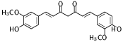
E 101 | Vitamin B₂, Riboflavin, Lactoflavin  6,7-Dimethyl-9-(1-D-ribityl)-isoalloxazin | gelb | 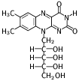
E 101a | Riboflavin-5-phosphat | gelb | 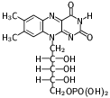
E 102 | Tartrazin | gelb | 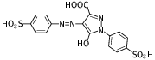
E 104 | Chinolingelb, 2-(2,3-Dihydro-1,3-dioxo-inden-2-yliden)-chinolindisulfonsäure Dinatriumsalz | gelb | 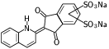
E 110 | Gelborange S, 2-Hydroxy- 1-(4-sulfophenylazo)- naphtalin- 6-sulfonsäure Dinatriumsalz | orange | 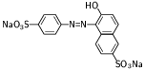
E 120 | Cochenille, natürliches Karminrot, Aluminiumlack der Carminsäure | rot | 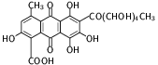
E 122 | Azorubin, 1-Hydroxy- 2-(4-sulfonaphtylazo)- naphtalin- 4-sulfonsäure Dinatriumsalz | rot | 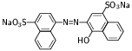
E 123 | Amaranth, 2-Hydroxy- 1-(4-sulfonaphtylazo)- naphtalin- 3,6-disulfonsäure Trinatriumsalz | rot | 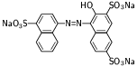

E 124 | Ponceau 4R, Cochenillerot A, 2-Hydroxy-1-(4-sulfonaphtylazo)- naphtalin- 6,8-disulfonsäure Trinatriumsalz | rot | 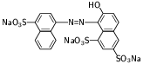
E 127 | Erythrosin  2-(2,4,5,7-Tetrajodo- 6-hydroxy- 3-oxo- 9-3H-xanthenyl)- benzolcarbonsäure, 2,4,5,7-Tetrajodo-fluoreszein Dinatriumsalz | rot | 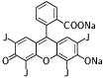
E 128 | Rot 2G | rot | 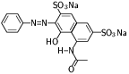
E 129 | Allurarot AC  2-Hydroxy-1(2-methoxy- 5-methyl- 4-sulfo-phenylazo)naphtalin- 6-sulfonsäure Dinatriumsalz | rot | 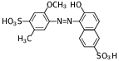
E 131 | Patentblau V  N-[4-[[4-(diethylamino)phenyl]- (5-hydroxy-2,4-disulfophenyl)methylen]- 2,5-cyclohexa-dien-1-yliden]- N-ethyl- ethanaminiumhydroxid inneres, Natrium- oder Calciumsalz | blau | 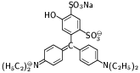
E 132 | Indigotin, Indigocarmin  2-(2,3-Dihydro-3-oxo-5-sulfo-indol-2-yliden)- 2,3-dihydro-3-oxo- indol- 5-sulfonsäure, 5,5'-Indigosulfonsäure Dinatriumsalz | blau | 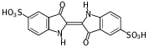
E 133 | Brillantblau FCF  -(4-(N-ethyl-3-sulfobenzylamin)phenyl)- (4-N-ethyl-3-sulfobenzylamin)cyclohexa- 2.5-dienyliden)toluen- 2-sulfonsäure Dinatriumsalz | blau | 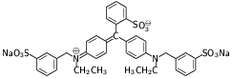
E 140 | Chlorophylle und Chlorophylline | grün | 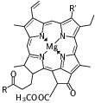, R=, Chl a: R'=-CH₃, Chl b: R'=CHO
E 141 | Chlorophyllin | grün
E 142 | Brillantsäuregrün, Grün S  N-[4-[[4-(Dimethylamino)phenyl]-[2-hydroxy-3,6-disulfo-1-naphthyl]methylen]- 2,5-cyclo-hexadien-1-yliden]- N-methyl-methanaminium- hydroxid inneres oder Natriumsalz | grün | 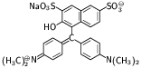
E 150 | Zuckercouleur wird aus Saccharose durch Erhitzen in Gegenwart einer oder mehrerer der folgenden Substanzen gewonnen:  - Essigsäure, Zitronensäure, Phosphorsäure, Schwefelsäure und schweflige Säure sowie Schwefeldioxid  - Ammonium-, Natrium- und Kaliumhydroxid sowie Ammoniakgas  - Ammonium-, Natrium- und Kaliumkarbonat, -phosphat, -sulfat und -sulfit | braun

E 150a | Caramel | braun
E 150b | Sulfitlaugen-Zuckercouleur | braun
E 150c | Ammoniak-Zuckercouleur | braun
E 150d | Ammoniumsulfit-Zuckercouleur | braun
E 151 | Brillantschwarz BN  2-[4-(4-Sulfo-phenylazo)- 7-sulfo-1-naphthylazo]- 1-hydroxy- 7-acetylamino-naphtalin- 3,5-disulfonsäure Tetranatriumsalz | schwarz | 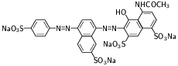
E 153 | Carbo medicinalis  Pflanzenkohle | schwarz | C
E 154 | Braun FK | braun
E 155 | Braun HT | braun
E 160 | Carotinoide  Carotinoide stellen ein Gemisch aus Varianten des beta-Carotins dar und leiten sich aus ihm durch Ersatz der beiden terminalen Cyclohexanringe durch jeweils eine von sieben verschiedenen Endgruppen her, die in der neuen systematischen Nomenklatur mit griechischen Buchstaben bezeichnet werden.  Der Grundkörper, der dieser Nomenklatur zugrundeliegt, ist das beta-Carotin, das systematisch korrekt als beta,beta-Caroten bezeichnet wird: 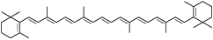 | orange
  Endgruppen der Carotine
  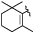 | 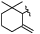 | 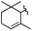 | 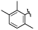
  beta- | gamma- | epsilon- | phi-
  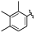 | 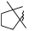
  xi- | kappa- | psi-
E 160a | alpha-Carotin, (+)-beta,epsilon-Caroten | orange | 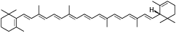
 | beta-Carotin, beta,beta-Caroten | orange
 | gamma-Carotin, beta,psi-Caroten | orange | 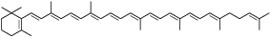
E 160b | Annato, Orlean  Annato (Anatto, Annatto) ist ein orangeroter Auszug aus den Samen von Bixa orellana. Die farbigen Komponenten sind Bixin und Norbixin  Bixin, 6,6'-Diapo-psi,psi-carotendisäure-monomethylester  Norbixin, 6,6'-Diapo-psi,psi-carotendisäure | orange-purpur | 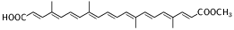  (Bixin)  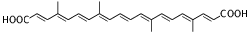  (Norbixin)
E 160c | Paprikaextrakt mit Capsorubin und Capsanthin als farbgebenden Komponenten  Capsorubin, 3,3'-Dihydroxy-kappa,kappa-caroten-6,6`-dion  Capsanthin, (-)-3,3'-Dihydroxy-beta,kappa-caroten-6,6`-dion | karminrot | 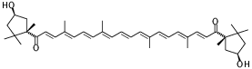  (Capsorubin)  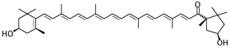  (Capsanthin)

E 160d | Lycopin, psi,psi-Caroten | violettrot | 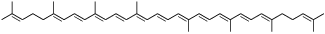
E 160e | beta-Carotinal, 8'-Apo-beta-caroten-8'-al | dunkelrot | 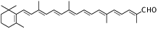
E 160f | 8'-Apo-beta-carotensäure-ethylester | orange | 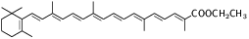
E 161 | Xanthophylle  Xanthophylle sind Hydroxy- oder Ketonverbindungen der Carotine | orange
E 161a | Flavoxanthin | goldgelb | 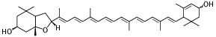
E 161b | Lutein, Xanthophyll, (+)-3alpha,3'alpha-Dihydroxy-beta,epsilon-caroten | orangerot | 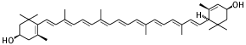
E 161c | Kryptoaxanthin, 3-Hydroxy-beta,beta-caroten | orange | 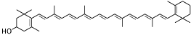
E 161d | Rubixanthin, 3-Hydroxy-beta,psi-caroten | orange | 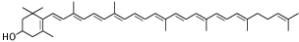
E 161e | Violaxanthin | rot | 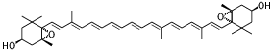
E 161f | Rhodoxanthin | blau-schwarz | 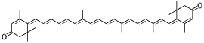
E 161g | Canthaxanthin | violett | 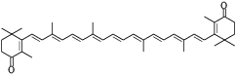
E 162 | Beetenrot, Betanin, das Glukosid des Betanidins. | violett | 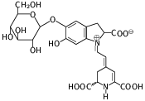
E 163 | Anthocyane  Glykoside von 2-Phenylbenzopyryliumsalzen, meist hydroxyliert. Aglykone: Pelargonidin, Cyanidin, Päonidin, Delphinidin, Petunidin, Malvidin. | rot, blau
E 170 | Calciumkarbonat | weiß | CaCOO₃
E 171 | Titan(IV)oxid | weiß | TiO₂
E 172 | Eisenoxide, Eisenhydroxide | braun | Fe₂O₃
E 173 | Aluminium | silber | Al
E 174 | Silber | silber | Ag
E 175 | Gold | gold | Au
E 180 | Rubinpigment BK, Lithorubin BK  2-Hydroxy-(4-methyl-2-sulfo-phenylazo)-naphthalin-3-carbonsäure Calcium- oder Aluminiumsalz | rot

